**Health Clinic**

**TÉCNICO EM DESENVOLVIMENTO**

SENAI . SP

Documentação

Guilherme de Campos Ribeiro

Desenvolvimento de Sistemas – 2° Termo – Sprint Banco de Dados

# Sumário

1. *Resumo......................................................................................................3*
2. *Descrição do projeto..................................................................................3*
3. *Banco de dados relacional.........................................................................3*
4. *Modelagem de dados.4*

*Modelo Conceitual*

*Modelo Lógico.5*

*Modelo Físico.6*

*Cronograma.6*

**TÉCNICO EM DESENVOLVIMENTO**

SENAI . SP

1. Resumo

Este documento tem como objetivo documentar como foi projetado e modelado o banco de dados do projeto, desde seu planejamento até sua execução, mostrando todas as fases do processo.

1. Descrição do projeto

O projeto “Health Clinic” tem como finalidade o encerramento da sprint de Banco de Dados do 2º Semestre do curso de Desenvolvimentos de Sistemas da escola SENAI.

O projeto consiste na criação de um sistema para uma clínica, onde vão ser inseridas todas as informações sobre as consultas, médicos e pacientes. Agilizando o atendimento e a busca de dados, visto que antes era realizado de forma manual.

Foi utilizado o programa “Trello” para gestão das atividades, de forma com que o projeto seguisse uma sequencia de atividades que fizesse sentido no desenvolvimento do mesmo.

Para criação dos modelos conceituais, lógicos e físicos, utilizamos a ferramenta “Drawio”, onde conseguimos identificar todas as entidades e seus relacionamentos, afim de uma boa estruturação do projeto.

Por fim utilizamos do “SQL Server” para criação do banco de dados, onde a partir de tudo que foi desenvolvido anteriormente, conseguimos fazer a definição e estrutura do nosso banco, inserir e manipular nossos dados e realizarmos as consultas necessárias. Utilizando de scripts DDL, DML e DQL, sucessivamente.

# Banco de dados relacional

Um banco de dados relacional, organiza seus dados de forma estruturada em linhas e colunas, formando assim tabelas e como o próprio nome já diz, suas tabelas podem ter relações entre si, através de chaves primarias e estrangeiras. Facilitando assim a forma como seus dados são inseridos e manipulados.

# Modelagem de dados

Modelagem de dados é o processo e definição de todos os dados que serão utilizados e de como eles relacionam entre si. Essa é uma parte essencial do projeto pois é nela que conseguimos identificar as necessidades da empresa e criar a estrutura principal, com ela conseguimos enxergar o projeto como um todo, antes mesmo de criarmos de fato. Essa modelagem de dados utiliza de varias regras de boas praticas de forma com que não tenhamos dados desnecessários ou duplicados.

Modelo Conceitual

Essa etapa do projeto consiste na criação do modelo conceitual, esse que junto com o cliente conseguimos definir as entidades necessárias e seus relacionamentos, visivelmente falando esse modelo é o mais simples de se entender junto com o cliente.

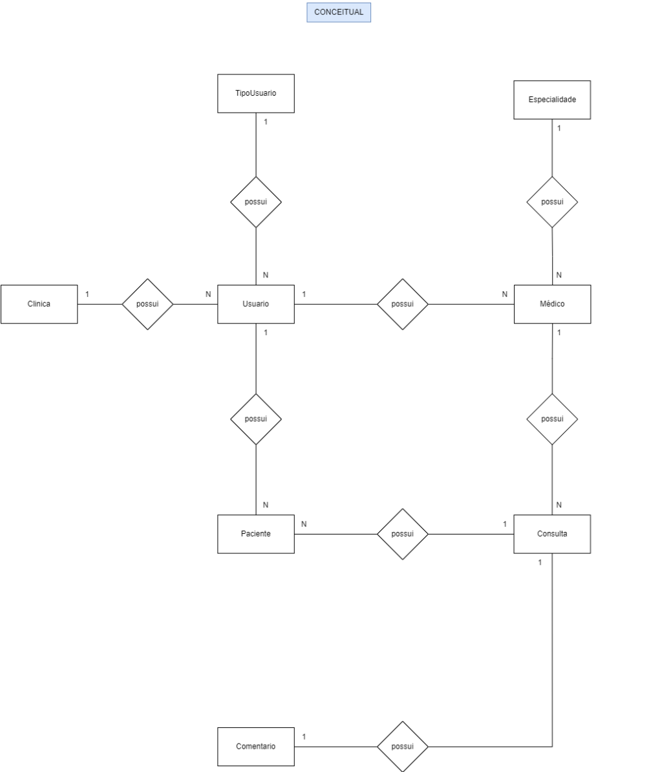

## Modelo Lógico

Nessa etapa o processo já sé torna mais tecnico , pois nele já levamos em conta as nomenclaturas das nossas entidades, as definições de chaves primarias e estrangeiras. Esse modelo é criado a partir do modelo conceitual.

**TÉCNICO EM DESENVOLVIMENTO**

SENAI . SP

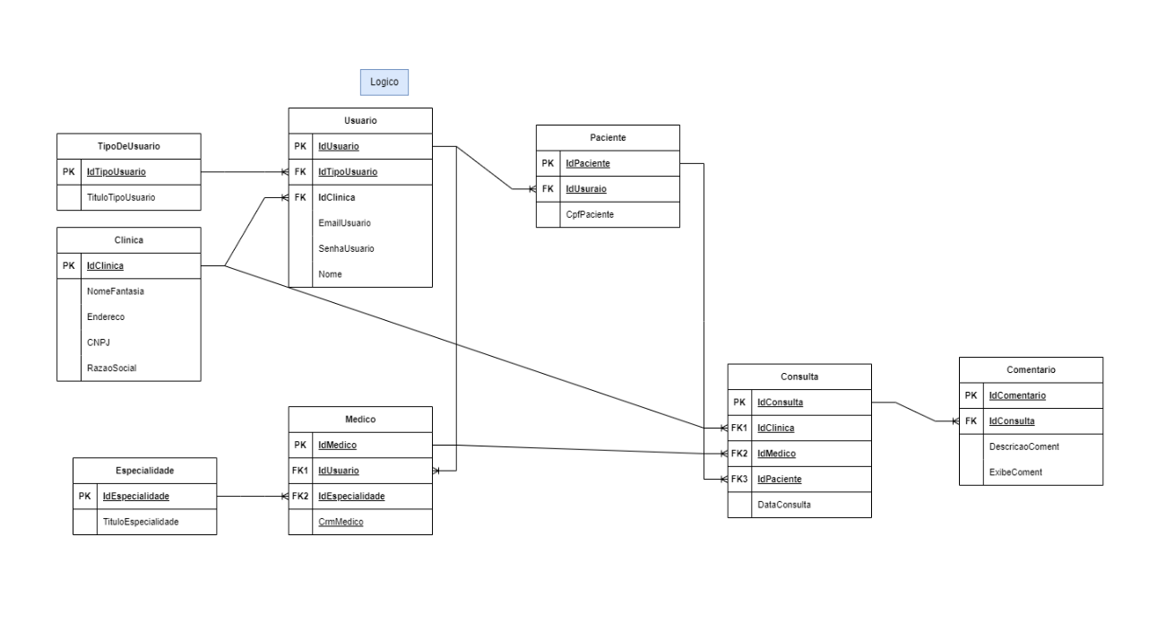

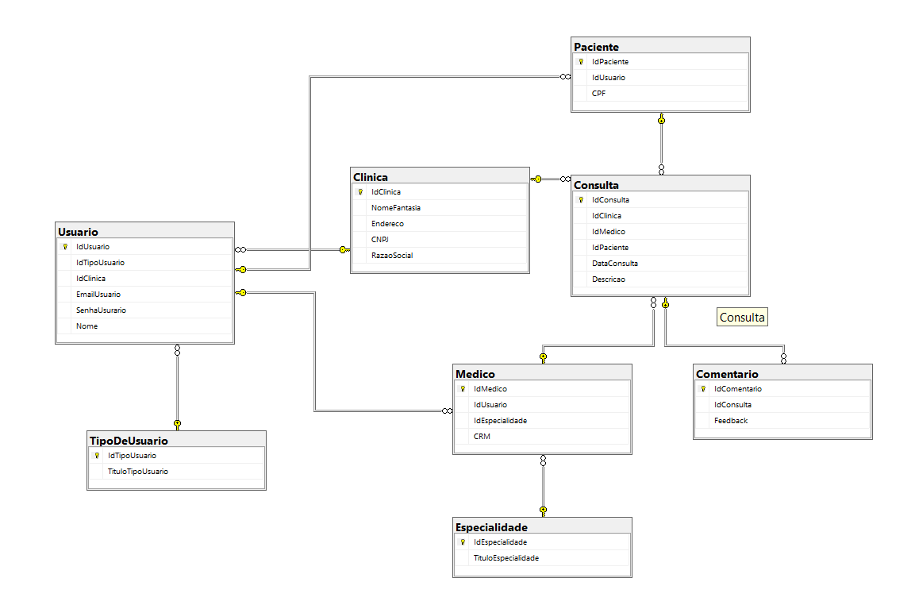

## Modelo Físico

A partir dos outros modelos, implementamos nosso modelo no Banco de Dados levando em conta as limitações do nosso sistema. Nessa etapa é onde realizamos nosso teste de mesa para ver se tudo está de acordo com a proposta imposta.

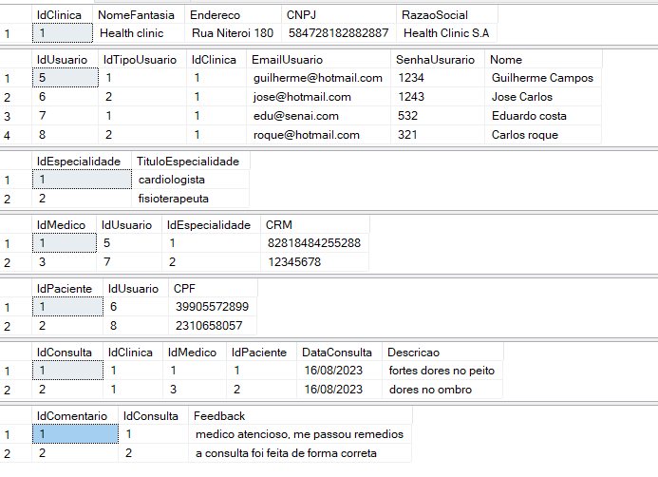

## Cronograma

|  |  |  |  |  |
| --- | --- | --- | --- | --- |
|  | Dia 1 | Dia 2 | Dia 3 | Dia 4 |
| Modelo Conceitual | X |  |  |  |
| Modelo  Lógico |  | X | X |  |
| Modelo  Físico |  |  |  | X |